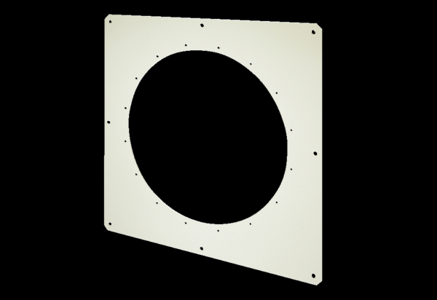Platine murale carrée QW 100Unité de conditionnement : 1 pièceGamme: C
Numéro de référence : 0053.0016Fabricant : MAICO

